Министерство образования и науки Российской федерации

Федеральное государственное автономное образовательное учреждение

высшего образования

«Нижегородский научно-исследовательский государственный университет

им. Н.И. Лобачевского»

Физический факультет

Кафедра информационных технологий в физических исследованиях

Двумерный ядерный реактор

Отчет по вычислительной лабораторной работе

Выполнил

студент группы 0522М1ИС

Боровков Сергей

Проверил

доцент каф. ИТФИ, к.ф.-м.н.

Васин А.С.

Нижний Новгород

2022

# Цели работы

1. Создать модель двумерного ядерного реактора методами Монте-Карло, в котором показано движение нейтронов в виде мультфильма.
2. Исследовать зависимость числа нейтронов в реакторе от числа МКШ.
3. Определить условия затухания и взрыва реактора. Оценить критический размер реактора, при котором происходит экспоненциальный рост числа нейтронов, т.е. начинается цепная реакция.

# Теоретическая часть

1. Метод Монте-Карло

Под методом Монте-Карло (ММК) понимается численный метод решения математических задач при помощи моделирования случайных величин. Также ММК является недетерминистическим методом. Недетерминизм проявляется в том, что последующее состояние системы не связано с предыдущим состоянием. ММК позволяет случайным образом перебрать множество состояний системы и сделать оценку средних значений её параметров[1].

2. Основные вероятностные понятия

Случайным опытом или экспериментом называется процесс, при котором возможны различные исходы, так что нельзя заранее предсказать, каков будет результат. Величина , представляющая собой результат случайного опыта, называется случайной величиной. Непостоянство результата такого опыта может быть связано с наличием случайных ошибок измерений или со статистической природой самой измеряемой величины (например, процесс распада радиоактивного вещества). Будем обозначать отдельные значения, которые принимает случайная величина (не обязательно численные), как , где . Любая функция от будет также случайной величиной.

Полной характеристикой случайной величины с вероятностной точки зрения является её закон распределения, т.е. заданная в той или иной форме связь между возможными значениями случайной величины и вероятностями их появления.

Универсальной формой закона распределения является функция распределения вероятностей – это такая функция , значение которой в точке равно вероятности того, что при проведении опыта значение случайной величины окажется меньше, чем [2]:

(1)

Основные свойства функции распределения вероятностей, следующие:

1. числовые значения заключены в пределах ;
2. если , то , т.е. − неубывающая функция;
3. при , , при .

Кроме закона распределения, случайную величину характеризуют значениями некоторых параметров, определяющих наиболее существенные особенности её распределения. Наиболее часто используемыми параметрами распределения являются математическое ожидание или среднее значение случайной величины, а также дисперсия случайной величины.

*Математическим ожиданием* или *средним значением* дискретной случайной величины называется сумма всех возможных значений случайной величины , умноженных на соответствующие вероятности [2]:

(3)

Так как функция от случайной величины является также случайной величиной, то математическое ожидание функции определяется следующим образом:

(4)

Для непрерывных случайных величин будем иметь:

(5)

(6)

Важной характеристикой отклонения или разброса случайной величины от ее среднего значения является *дисперсия* случайной величины, определяемая как математическое ожидание квадрата отклонения случайной величины от своего среднего значения[2]:

(7)

Положительный квадратный корень из дисперсии называется *стандартным* или *среднеквадратичным отклонением*. Среднеквадратичное отклонение количественно показывает, насколько сильно значения случайной величины разбросаны вокруг среднего значения [2].

Случайная величина имеет равномерное распределение на интервале , если её плотность вероятности задаётся следующим образом (рис. 1):

(8)

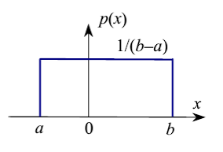

*Рис. 1. Вид равномерного распределения*

Легко вычислить, что , a .

В частном случае, когда и , имеем равномерно распределенную на интервале случайную величину, играющую значительную роль в методе Монте-Карло. Для таких величин , а .

3. Основные принципы метода статистического моделирования

Сущность метода статистического моделирования заключается в следующем. Выбирается определенная модель, описывающая исследуемый процесс, явление, систему. На основании математического описания модели и численных имитирующий внешние воздействия на систему, поведение её элементов, их взаимодействие и последовательное изменение состояний всей системы во времени.

Затем осуществляется одна случайная реализация моделируемого явления, например: один «распад» радиоактивного атома, один «процесс» прохождения элементарной частицы через вещество, один «обстрел» цели и т.п..

После осуществления единичной реализации моделируемого явления эксперимент многократно повторяется, и по результатам моделирования определяются различные характеристики модели. При этом полнота и достоверность полученной путём моделирования информации о свойственных системе закономерностях зависят от того, насколько точно использованная математическая модель описывает реальную систему, от точности вычислительных методов, использованных при разработке моделирующего алгоритма, и от числа проведенных испытаний [2].

Таким образом, единичная реализация является основным элементом метода статистического моделирования и представляет один случай осуществления моделируемого процесса (явления) со всеми присущими ему случайностями. Каждый раз, когда в ход моделируемого процесса вмешивается случайность, должен быть реализован какой-то механизм случайного выбора, называемый «единичным жребием».

Единичный жребий должен давать ответ на один из вопросов: произошло или не произошло некое событие ? какое из возможных событий , произошло? какое значение приняла случайная величина ? и т.п.. Например, при моделировании прохождения элементарной частицы через вещество единичный жребий должен отвечать на вопросы: произошло или не произошло взаимодействие частицы с веществом (событие )? какой процесс произошёл при взаимодействии − поглощение или рассеяние (события )? если произошло рассеяние, то на какой угол частица рассеялась (случайная величина )? и т.д..

Каждая реализация случайного явления методом Монте-Карло рассматривается как последовательность конечного числа элементарных случайных событий (единичных жребиев), перемежающихся обычными расчетами. Расчётами учитывается влияние исхода единичного жребия на ход моделирования (в частности, на условия, в которых будет осуществляться следующий единичный жребий).

4. Моделировании двумерного ядерного реактора

Будем рассматривать двумерный однородный урано-графитовый ядерный реактор в виде круга радиусом (рис. 2).

Первоначально в нём находятся в случайных положениях точечных нейтронов. Средняя длина свободного пробега нейтрона до взаимодействия с ядром равна . При взаимодействии с ядром возможны следующие события:

1. изотропное, (т.е. равновероятное по всем направлениям рассеяние нейтрона с вероятностью );
2. поглощение нейтрона без деления ядра с вероятностью ;
3. поглощение нейтрона с делением ядра с вероятностью . При этом ядро испускает в среднем нейтрона.

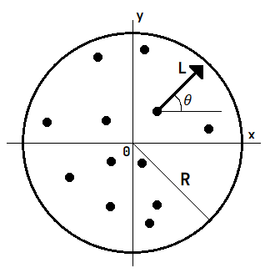

*Рис. 2. Двумерный ядерный реактор. Точками показаны нейтроны.*

Моделирование поведения нейтронов со временем осуществляется следующим образом: на очередном Монте-Карло шаге (МКШ) перебираются все нейтроны, которые расположены внутри реактора. Для каждого из них разыгрываются один из 3 сценариев: рассеяние, поглощение, деление.

В случае рассеяния, рассчитывается случайная длина свободного пробега по формуле , а также случайный угол рассеяния в диапазоне . Таким образом новая координата нейтрона определяется как:

где – равномерно распределённые случайные числа из интервала . Также мы считаем, что стенки реактора свободно пропускают нейтроны. Поэтому после определения новой координаты проверяем условия на вылет из реактора.

В случае поглощения, удаляется нейтрон из реактора. В случае деления, удаляется нейтрон и на его место появляются два новых нейтрона.

# Практическая часть

Для исследования, была создана программа, показывающая в виде мультфильма движение нейтронов в двумерном ядерном реакторе. Вид программы с разными состояниями реактора на рис 3 а-в .

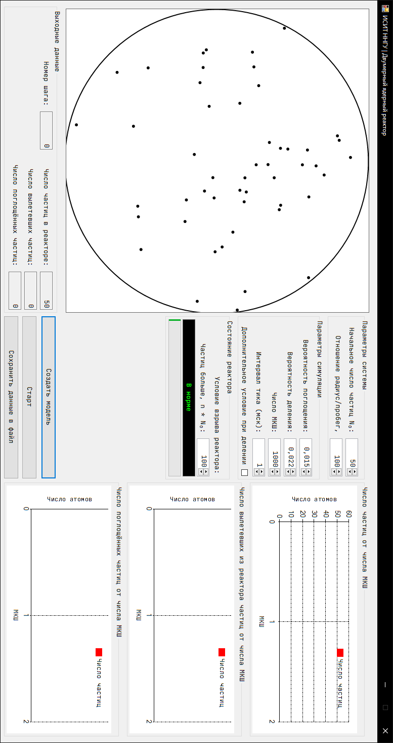

*Рис. 3а. Начальное состояние реактора*

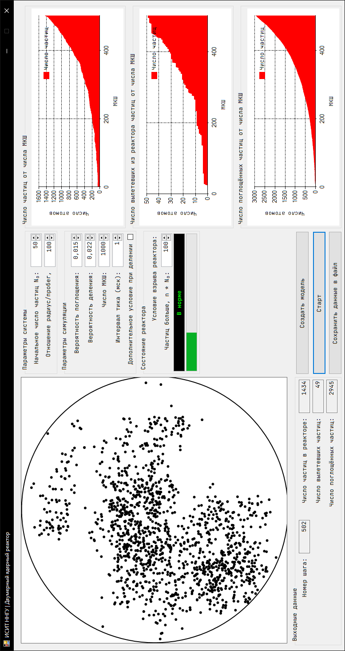

*Рис. 3б. Промежуточное состояние реактора*

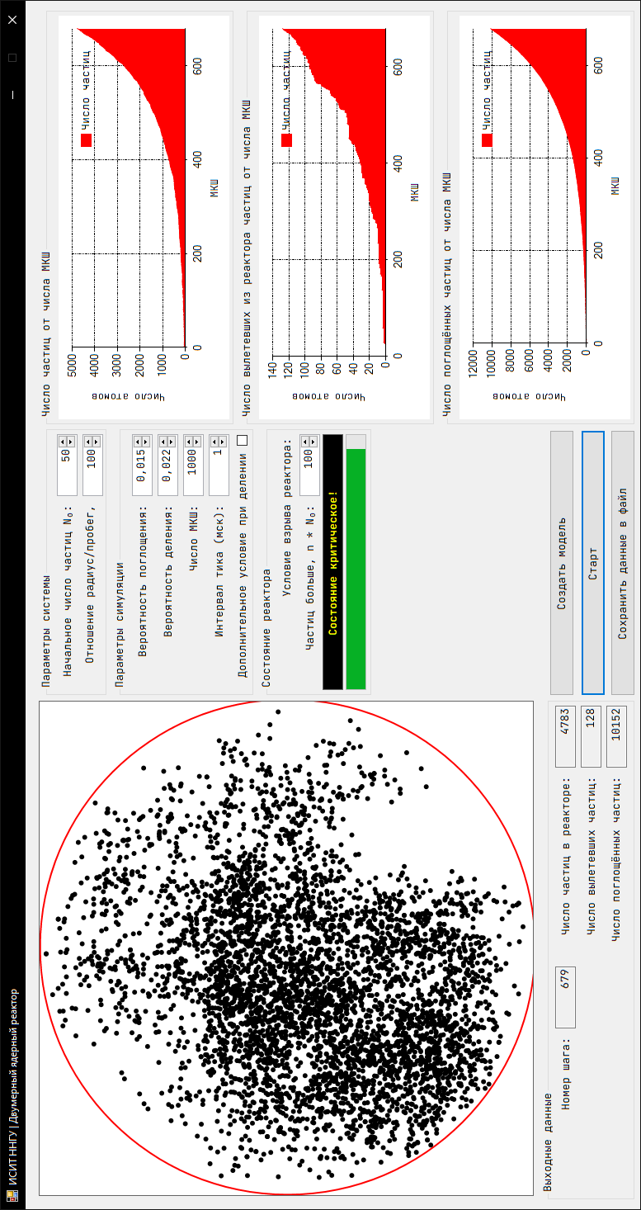

*Рис. 3в. Состояние реактора в момент перед взрывом*

Далее была исследована зависимость числа нейтронов в реакторе от числа МКШ. Начальные параметры системы были следующими: , , . В итоге, были получены следующие графики при нескольких запусках программы с разными затравками для генератора случайных чисел (рис. 4 а-в).

*Рис. 4a. Графики зависимости числа нейтронов в реакторе от МКШ*

*Рис. 4б. Графики зависимости числа вылетевших из реактора нейтронов от МКШ*

*Рис. 4в. Графики зависимости числа поглощённых нейтронов в реакторе от МКШ*

Как видно из графиков, на определённых шагах начинается активный рост числа нейтронов в реакторе, т.е. начинается цепная реакция, начало которой зависит от начального расположения нейтронов. Чем больше нейтронов оказывается вблизи границы реактора, тем сильнее запаздывает начало цепной реакции – это связано с большой долей вылетевших нейтронов из реактора. И, наоборот, чем больше нейтронов концентрируется в центре реактора, тем быстрее начинается цепная реакция.

Далее искались условия затухания или взрыва реактора. Начальные параметры системы для всех экспериментов были следующими: , , ; условие взрыва реактора тогда, когда число частиц внутри реактора больше . А размер реактора варьировали в диапазоне . Для каждого значения строились 5 графиков при разных затравках. Полученные данные зависимости числа нейтронов от числа шагов представлены на рис. 5 и те же данные в логарифмической масштабе на рис. 6.

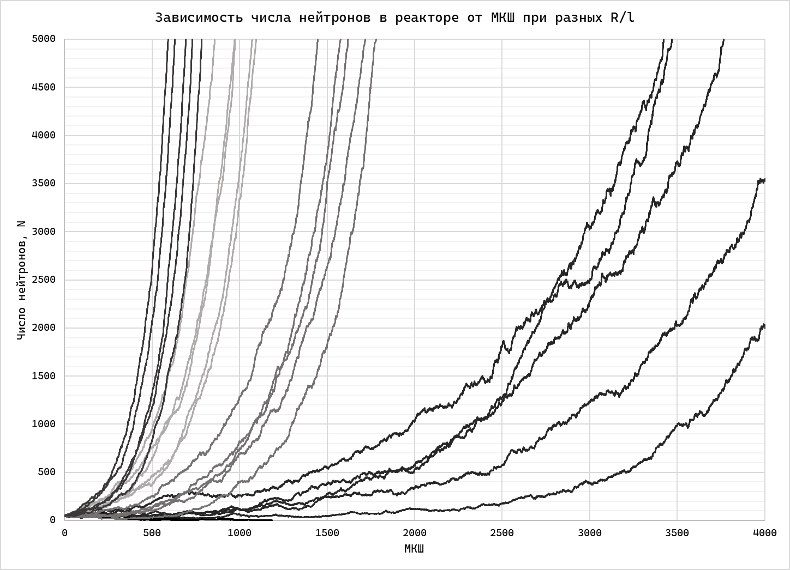

*Рис. 5. Графики числа нейтронов в реакторе от МКШ при разных R/l*

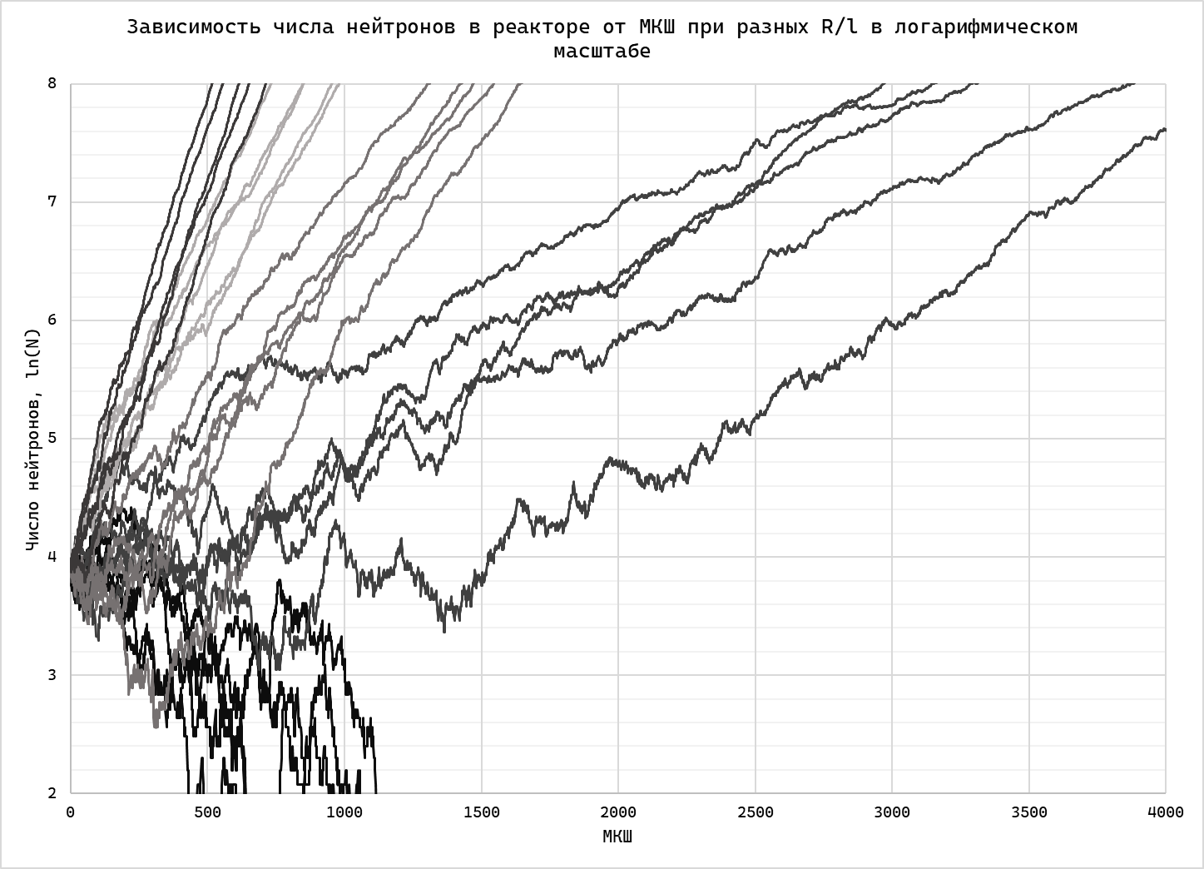

*Рис. 6. Графики числа нейтронов в реакторе от МКШ при разных R/l в логарифмическом масштабе*

На графиках рис.5 видно, что при уменьшении размера реактора скорость роста числа нейтронов уменьшается, так как увеличивается число нейтронов, вылетевших из реактора, что замедляет рост нейтронов. в диапазоне можно считать критическим размером реактора при котором начинается экспоненциальный рост числа нейтронов, т.е. когда начинается цепная реакция. Это можно увидеть на графиках в логарифмическом масштабе, где графики растут линейно. При размерах происходит затухание реактора, когда нейтронов со временем внутри реактора не остаётся.

Однако в реальном трёхмерном реакторе среднее число рождающихся при делении ядра нейтронов . Таким образом, чтобы посмотреть, как измениться критический радиус реактора, в нашей модели нужно изменить условие рождения новых нейтронов. Пусть на нечётном МКШ количество новый нейтронов при делении будет , а на чётном шаге . Остальные параметры системы оставляем те же. Полученные данные зависимости числа нейтронов от числа шагов представлены на рис. 7 и те же данные в логарифмической масштабе на рис. 8.

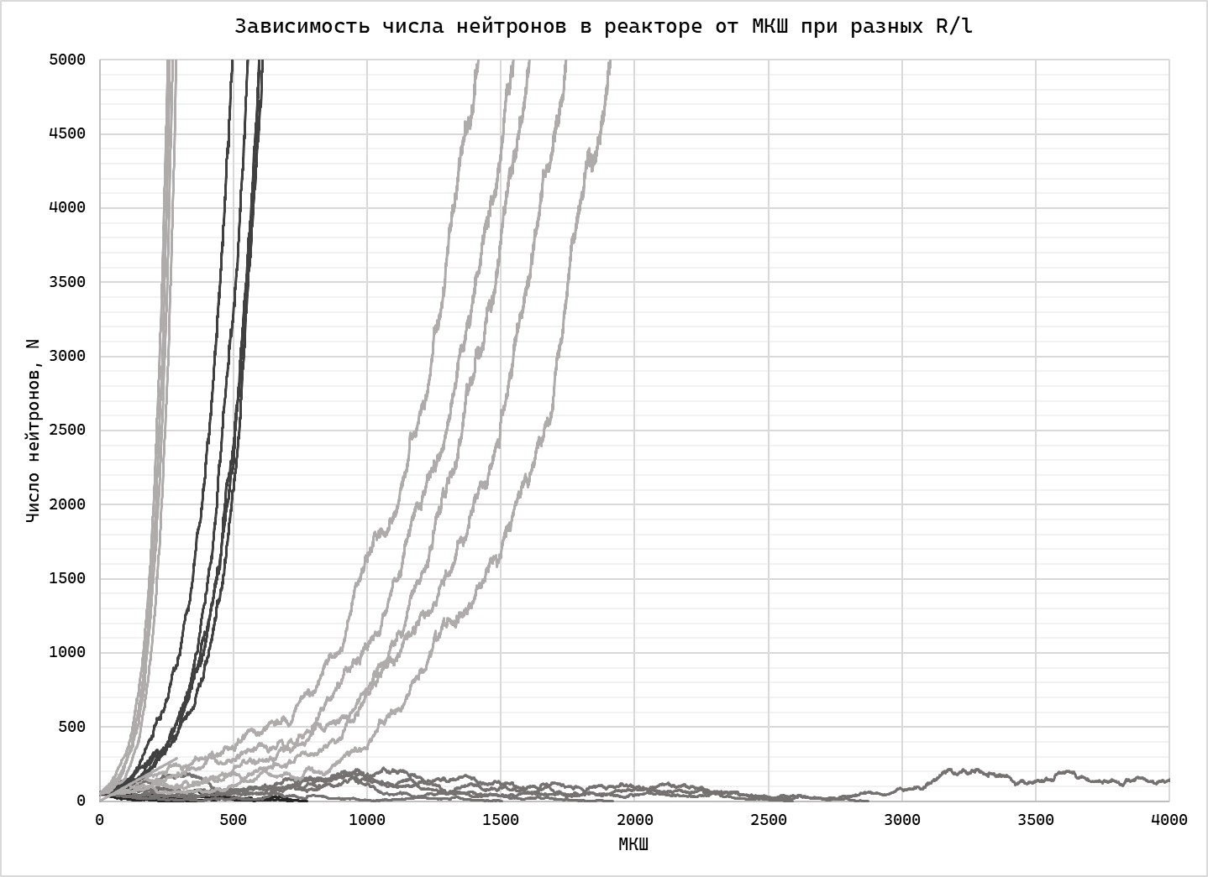

*Рис. 7. Графики числа нейтронов в реакторе от МКШ при разных R/l*

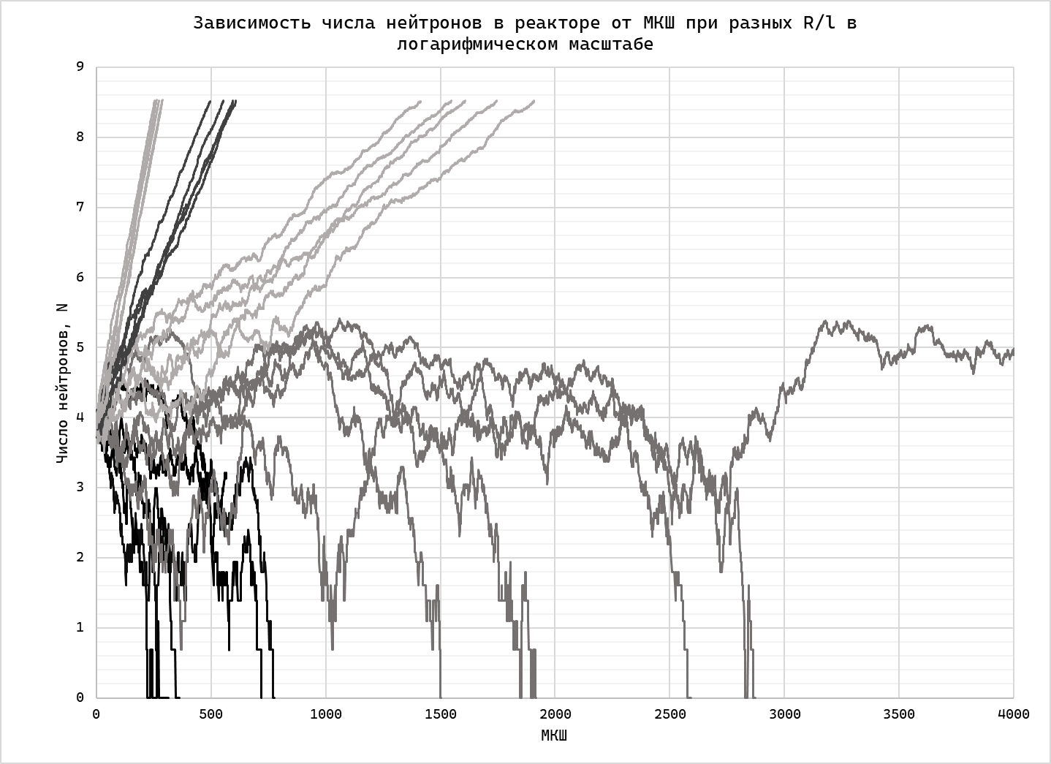

*Рис. 8. Графики числа нейтронов в реакторе от МКШ при разных R/l в логарифмическом масштабе*

В этом случае критический размер реактора , при котором начинается экспоненциальный рост числа нейтронов, уменьшается и находится в диапазоне . При размерах происходит затухание реактора.

# Вывод

В ходе проделанной работы было сделано:

1. Создали программа, моделирующая движение нейтронов в двумерном ядерном реакторе.
2. Исследовали как изменяется количество нейтронов внутри реактора, вылетевших из реактора и поглощённых с течением времени.
3. Определили условия затухания и взрыва реактора –уменьшении размеров реактора приводит к уменьшению скорости роста нейтронов вплоть до полного исчезновения всех нейтронов.
4. Оценили критический размер реактора при котором происходит экспоненциальный рост числа нейтронов. Причём в условиях реального трёхмерного реактора уменьшается.

# Литература

1. Компьютерный эксперимент в физике: метод. указания и задания / А.С. Васин; Нижегор. гос. ун-т им. Н. И. Лобачевского, Физ. фак., Каф. информ. технологий в физ. исслед. - Нижний Новгород : ННГУ, 2006. - 44 с.
2. Моделирование физических явлений на ЭВМ. Часть 5. Статистическое моделирование / Кайфан Д.А., Кандауров Н.В., Краснов А.А., Мезенцев Н.А., Мешков О.И., Пиндюрин В.Ф., Скирбо Б.А. – Новосибирск: НГУ. 2000. – 83 с.